30.05.2016 г. “БУККРОССИНГ. ПРОЧИТАЛ – ОТДАЙ ДРУГОМУ!”

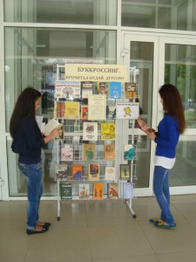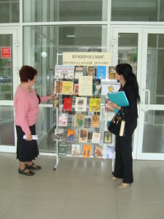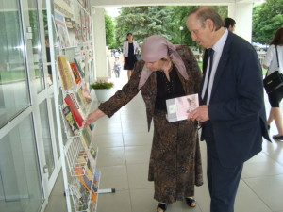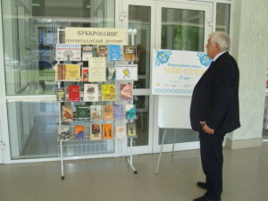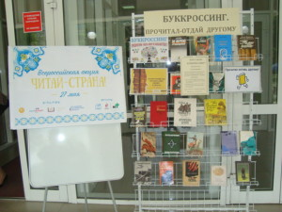

27 мая в общероссийский День библиотек в рамках Всероссийской акции «Читай – страна!» библиотека КЧГУ провела мероприятие для молодежи «Буккроссинг. Прочитал – отдай другому!».
Ответственный – директор библиотеки Каракетова Ф.А.
Буккроссинг – это международное движение по обмену книгами, основанное на принципе «прочитал сам – отдай другому».
Цель мероприятия – стимулирование интереса к книге и чтению среди молодежи как важному фактору сохранения и развития отечественной литературы. Но четких возрастных ограничений нет. Любой желающий может взять понравившуюся с полки книгу и прочитать ее. На выставке представлены книги от классики до современных писателей. Мероприятие привлекло внимание и вызвало интерес. Многие книги с выставки были разобраны.
Выставка будет работать на постоянной основе.

